*ВИКОРИСТАННЯ СУЧАСНИХ ОСВІТНІХ ЕЛЕКТРОННИХ РЕСУРСІВ.*

*Автор. Вчитель фізики,*

*Онуфріївська загальноосвітня*

*школа І-ІІІ ступенів*

*Онуфріївського району*

*Кіровоградської області*

*Плічко Лариса Олександрівна*

В статті розкривається питання про використання електронних освітніх ресурсів та їх значення у процесі викладання шкільного курсу фізики, а також проводиться огляд деяких із них.

Людство сьогодні перебуває в технологічній фазі науково-технічної революції, коли стрімко міняється техніка й технології. Тому, треба постійно вчитися щоб встигнути за запаморочливими новинками, щоб не відчувати себе викинутим за борт сучасного життя. «Навчання» стає категорією, яка супроводжує людину протягом усього життя.

В сучасній школі навчання фізики є основою для формування в учнів сучасного наукового світогляду, розуміння значення фізичних понять і законів для вирішення практичних потреб суспільства та створення новітніх технологій, розвитку інтелектуальних здібностей і пізнавальних інтересів школярів.

Зараз, як ніколи, потрібна компетентна особистість, здатна брати активну участь у розвитку економіки, науки і культури. Ми повинні враховувати перспективи розвитку суспільства. А це означає, що школа повинна застосовувати найсучасніші новітні технології.

Ще недавно, я і мої колеги навчалися включати і вимикати комп’ютер, а сьогодні почали освоювати, популярні зараз, хмарні технології. І тепер, щоб здобути необхідні знання, досить підключитися до мережі інтернет.

Розроблення інформаційних технологій і засобів навчання на їх основі розпочалося на теренах України ще у сімдесяті роки, але сьогодні, незважаючи на всі зусилля як педагогів так і науковців, інформаційні технології використовуються недостатньо і неефективно. Головними причинами цього є відсутність якісних педагогічних програмних засобів і слабка відпрацьованість методичних питань запровадження інформаційних та комунікаційних технологій навчання [1]. В цьому плані, на мою думку, проведення інтернет – конференції «Електронні освітні ресурси. Загальні вимоги та методика створення.» є досить вчасним та актуальним.

Розглянемо деякі основні поняття.

Електронний – пов’язаний з використанням властивостей електронів, заснований на їх властивостях [2]; той, що стосується електроніки (науки про взаємодію електронів з електромагнітними полями та про методи створення електронних приладів і пристроїв, в яких ця взаємодія використовується, для перетворення електромагнітної енергії, в основному для передавання оброблення та зберігання інформації [3].

Освітній – той, що сприяє освіті, тобто набуттю систематизованих знань і навичок [2].

Ресурс - запас, джерело чого-небудь; засіб, до якого звертаються у необхідному випадку [2].

Об’єднаємо ці поняття.

Таким чином, електронний освітній ресурс – це засіб передавання та зберігання інформації, що сприяє набуттю систематизованих знань .

У положенні про електронні освітні ресурси (додаток до Наказу МОН України «Про затвердження Положення про електронні освітні ресурси» від 01.ю10.2012 №1060) під ЕОР розуміють навчальні, наукові, інформаційні, довідкові матеріали та засоби, розроблені в електронній формі і подані на носіях будь-якого типу або розміщені у комп’ютерних мережах, які відтворюються за допомогою електронних цифрових технічних засобів і необхідні для ефективної організації навчально-виховного процесу, в частині, що стосується наповнення якісними навчально-методичними матеріалами.

До таких засобів відносяться: електронні документи, електронні видання, електронні аналоги, електронні дидактичні демонстраційні матеріали, депозитарії електронних ресурсів, комп’ютерні тести, електронні словники, електронні бібліотеки цифрових об’єктів, електронні навчальні посібники, електронні методичні матеріали, курси дистанційного навчання, електронні лабораторні практикуми тощо[4].

В освіті використовують електронні ресурси до яких належить електронний, зокрема мережний зв’язок (комунікаційні ресурси) та електронні навчальні видання (інформаційні ресурси). Інформаційні ресурси, крім текстового матеріалу, мають велику кількість мультимедійного матеріалу, який дозволяє працювати з віддаленими ресурсами і швидко орієнтуватися у різноманітних частинах електронного видання.

Мультимедіаресурси на цей час є найбільш ефективними електронними освітніми ресурсами. У них навчальна інформація подається безліччю різних способів: текст, графіки, фото, відео, звук, анімація. Отже використовуються всі види всі види сприйняття, а цим самим, закладається основа мислення і практичної діяльності учня.

Значно підвищують якість підготовки вчителя до уроку використання комп’ютерних програм, електронних засобів навчального призначення, яких на сьогоднішній день розроблено вже значну кількість. Їх використання дозволяє розв’язувати за допомогою комп’ютера досить широке коло фізичних задач різних рівнів складності. Комп’ютерна підтримка шкільного курсу фізики розкриває широкі можливості для організації викладення та засвоєння матеріалу.

На мою думку, в середній школі доцільно використовувати:

* ППЗ «Фізика 11 клас»
* Педагогічно-програмний засіб «Фізика 7 -9»
* Педагогічний програмний засіб «Бібліотека електронних наочностей «Фізика 7-9»»
* Педагогічний програмний засіб «Фізика 7 клас» (За новою програмою)
* Вимірювання фізичних величин. 7 клас.
* Віртуальна фізична лабораторія, 7-9 клас, загальноосвітніх навчальних закладів
* Методичний комп’ютерний посібник «Електронний конструктор уроку. Фізика 7-8 клас»
* Програма для створення тестів з фізики Physics Test v1.0
* Програма для створення тестів My Test
* Віртуальні моделі (Phet– симуляції) [Електронний ресурс]. — Режим доступу: <http://phet.colorado.edu/uk/simulations/category/physics>
* Бібліотека комп’ютерних моделей (електронний ресурс). — Режим доступу: <https://sites.google.com/site/biblkompmodelej>.
* Alaborn Help Me! Complete 8.1.1.0 Final (дана програма є помічником для школярів, студентів, викладачів, кому доводиться проводити розрахунки на комп’ютері і знаходити фізичні константи та одиниці розмірності).
* Жива фізика, 2003(дане середовище дає можливість для інтерактивного моделювання руху в різних полях, а також руху, причиною якого є різні види взаємодії).

Цими програмами досить легко користуватися, так як вони оснащені зручним інтерфейсом. Спеціальних знань з інформатики, програмування та обчислювальної техніки нам не потрібно.

Для допомоги вчителю під час підготовки до уроку існує багато найрізноманітніших сайтів, що дають змогу швидко та ефективно підготувати урок. На даних сайтах можна знайти цікаві історичні дані з життя фізиків, відкриття законів, визначення та опис понять , правил, формул, фізичні таблиці, розв’язки задач різних видів складності, матеріали для підготовки до олімпіад.

Використання природничо-математичних сайтів дає змогу вчителеві:

* дізнатися цікаві факти та новинки з фізики:
* організувати ефективну роботу з обдарованими дітьми;
* створити під час уроку для кожного учня ситуацію успіху;
* впровадити в навчальний процес інноваційні технології;
* ознайомитися з розробками уроків;
* вирішити проблему вибору електронних засобів навчання;
* обмінюватися досвідом роботи.

До вашої уваги я додаю список деяких з них.

* <http://kibernematika.16mb.com> (цей сайт містить конспекти уроків, тематичні статті , методичні та дидактичні матеріали);
* <http://school.kiev.ua/> (портал присвячений проблемам впровадження нових технологій в галузі середньої освіти України, застосування комп’ютерів на уроках фізики, містить деяку інформацію з Міністерства освіти та науки України, олімпіади, періодика)

(інформація про ці сайти знаходиться на сайти програми Intel «Навчання для майбутнього» http://www.iteach.com.ua

* Блог учителя фізики Семенюк Неоніли Віталіївни <http://physicist.in.ua>;
* Все про радіацію <http://stch-chat.chat.ru/Index.html>;
* http://aufu.host-ua.org.ua Всеукраїнська громадська організація "Асоціація учителів фізики "Шлях освіти – ХХІ";
* <http://nik-show.ru/moscow/media/video> Цікаві досліди;
* http://cmodel.in.ua Комп'ютерне моделювання фізичних явищ.
* Інформаційні технології у шкільному фізичному експерименті <http://itfis.net>. (Особистий сайт вчителя фізики Задорожнього М.І.. Огляд інтернет-ресурсів та власні матеріали про шкільний фізичний експеримент);
* <http://mechanics.h1.ru> МеханикаОсвіта: Механіка
* Освіта. Механіка

http://www.emomi.com

Изучающим, применяющим и преподающим механику. Роль и значение механики через анализ инженерных ситуаций, проектов, аварий; помощь в изучении, программы и курсы для дистанционного образования и обучения, тренирующие задания. Форум "Механика".

* Природа & людина

http://nh.at.ua

Підручники, довідники, збірники задач, олімпіадні задачі, відео файли, презентації, розробки уроків, тести за курсом програми фізики та природознавства середньої школи; портфоліо учителя, каталог освітніх сайтів;

* Физика в анимациях

http://physics.nad.ru

Анимация и теория процессов по разделам: волны, оптика, механика, термодинамика. Форумы по физике;

* Сборник решений задач по физике из учебника Иродова

<http://irodov.nm.ru>;

* Электростатика – электронный учебник по физике

http://elektrostatika.narod.ru;

* Физика для всех

http://fizika-abc.at.ua

Сайт для школярів, студентів, учителів. Сайт містить: плани уроків і

презентації до них, методичні розробки та статті. Книги, енциклопедії,

словники. Відео матеріали та анімації. Приклади розв'язання олімпіадних

та конкурсних завдань. Розміщено перекладач;

* <http://irmk.org.ua>

Віртуальні моделі для лабораторних робіт;

* <http://physics03.narod.ru> ;

Сайт містить багато корисної та адаптованої для дітей інформації з фізики: казки про фізичні властивості речей, досліди та експерименти, фокуси та цікаві факти;

* [http://nh.at.ua](http://nh.at.ua/)

Сайт учителя фізики Запорізької гімназії №31 Хляпової Ілони. Фізика, природознавство, математика, підручники, довідники, збірники задач, олімпіадні задачі, відео файли, презентації, розробки уроків, тести, портфоліо учителя, каталог освітніх сайтів

* <http://www.all-fizika.com>

Віртуальні лабораторні роботи по фізиці;

* <http://interactive.ranok.com.ua>;
* Освітній портал <https://urok-ua.com>;
* <http://timso.koippo.kr.ua>

Ресурси для вчителів фізики. Скрипка Ганна Володимирівна.

Як бачимо, сучасна школа не може існувати без використання інформаційно-комунікаційних технологій. Сьогодні школярі мають зовсім інший ніж у минулі роки психотип. Молоде покоління, яке виросло на мобільних телефонах, планшетах, комп’ютерах, постійно вимагає зорової симуляції, швидкого,

динамічного, лаконічного освітнього процесу. І тому, я , як учитель фізики, працюючи у середній та старшій ланці,вважаю за доцільне використання в навчально-виховному процесі електронних освітніх ресурсів.

Залежно від функціональних ознак у своїй роботі я використовую різноманітні освітні ресурси.

Так на уроках фізики невід’ємною є наявність віртуальних моделей – Phet – симуляцій (http://phet.colorado.edu/uk/simulations/category/physics). На цьому ресурсі всі стимуляції об’єднанні у категорії по предметам та класам. Даний матеріал я використовую як під час пояснення матеріалу, так і у вигляді ігрових моментів при узагальненні знань умінь і навичок учнів.

Важливою частиною в роботі вчителя є використання методичних допоміжних та контролюючих ЕОР. Так, автоматизована система (в он-лайн режимі), розміщена на сайті Українського проекту «Якість освіти» (<http://yakistosviti.com.ua>) допомагає у написанні поурочних планів зареєстрованим користувачам. Вона дає змогу відправити запит на методичну розробку конкретної теми, отримати роз’яснення до роботи з конкретним параграфом підручника.

Але так як велика частина електронних ресурсів доступна лише в он-лайн режимі, тому мені і багатьом моїм колегам, що працюють у сільських школах, їх застосування не завжди можливе. Причиною є відсутність високошвидкісного інтернету, оснащення кабінету фізики сучасними засобами інформаційно-комунікаційних технологій. Тому великою втіхою для мене стало придбання інтерактивної дошки.

Під час уроків я працюю у програмі «Smart notebook». ЇЇ інтерфейс досить простий та зручний у користуванні. Панель вкладок містить: сортувальник сторінок, галерею ( дана вкладка містить велику кількість відібраного матеріалу), властивості, налаштування (сама цікава вкладка, в якій міститься Конструктор уроків та програмний продукт GeoGebra) та вкладка Smart Response (вона відповідає створення та проведення інтерактивних тестів).

В програмі Smart notebook є 18 інтерактивних шаблонів для створення тестових завдань, які здатні розширити функціонал ваших уроків. Ось декілька з них: «Анаграма» (рис.1) та «Один або декілька варіантів відповіді» (рис.2)

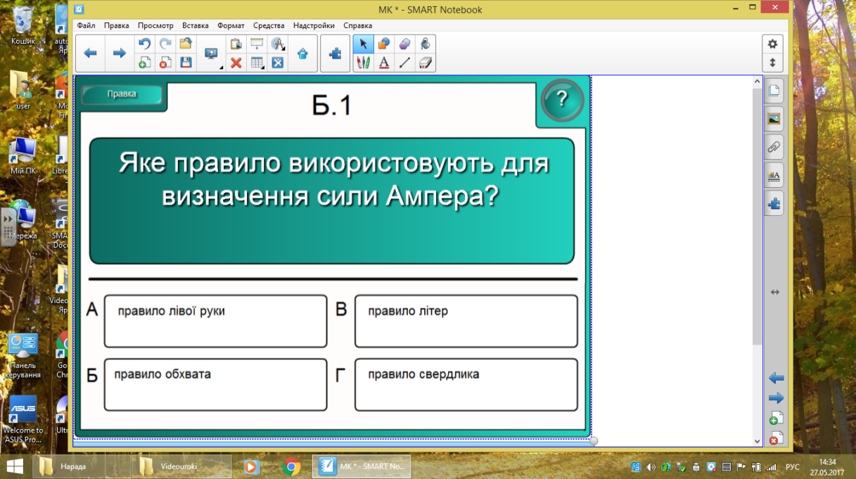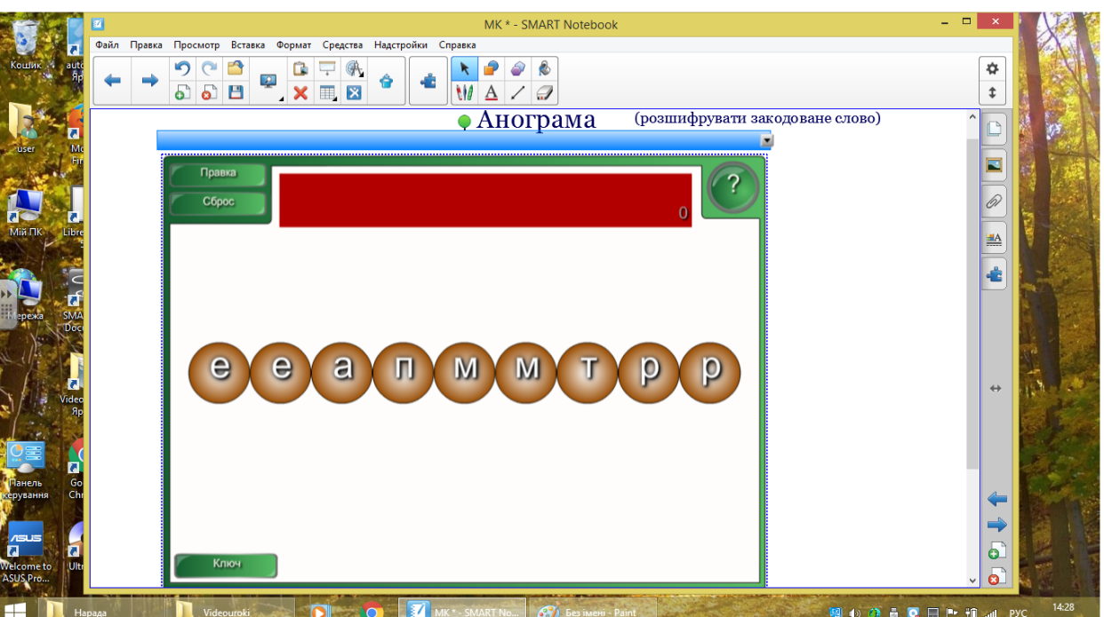

Рисунок 2 Знайти одну вірну відповідь.

Рисунок 1 Розкодувати зашифроване слово

Безумовно, ефективність уроку залежить від електронних засобів навчання, але при цьому необхідно пам’ятати, що максимальна частота і тривалість використання даних засобів у навчальному процесі визначається віком, їх змістом і не повинна тривати більше 20 хвилин. Крім того на таких уроках доцільно використовувати спеціальні вправи для зняття напруги від роботи з комп’ютером та інтерактивною дошкою [5].

 Інформатизація освіти веде до того, що педагог не зможе використовувати електронні засоби навчання на належному рівні, якщо він не володіє в повній мірі знаннями, уміннями та навичками, які дають змогу визначити місце інформаційних технологій в освітньому процесі, розрізнити переваги електронних засобів навчання перед традиційними, визначити доцільність їх використання в навчальному процесі. Для того, щоб мати змогу реалізувати вимоги сучасності, учитель повинен самостійно, практично опанувати програмове забезпечення.

Я переконана в тому, що багато вчителів вважають, що головне завдання уроку – дати учням міцні знання з предмету. Безумовно, чим вищий рівень знань учнів, тим краще. Але головніше – створити на уроці процес мислення, вчити мислити, тобто необхідно навчити учнів активно користуватися знаннями, навчити їх на основі фундаментальних знань створювати нові, до цього невідомі.

Навчання з захопленням – це зовсім не навчання з розвагою, школа – не цирк. Школа – праця, серйозна, довга, тяжка розумова праця. Навчання в школі з захопленням – це означає виховувати в собі почуття обов’язку і вчитися виховувати цей обов’язок охоче, творчо, для самого себе.

А завдання вчителя в цьому складному процесі – не загубити жодної дитини, вчасно підтримати, допомогти, похвалити.

І на останок хочеться ще раз нагадати, що моделювання різних явищ ні в якому разі не замінить «живих» дослідів , та в поєднанні з ними дає змогу на більш високому рівні пояснити зміст того чи іншого матеріалу. Такі уроки викликають в учнів справжній інтерес, примушують працювати всіх і якість знань при цьому помітно зростає.

Список використаної літератури:

1. Нужны электронные учебники [Электронный ресурс] // Библиотекари Беларуси : библиотечный блог. – Режим доступа : http://www.inf.by>autor/library
2. Ожегов, С. И. Словарь русского языка [Текст] / С. И. Ожегов ; под ред. Н. Ю. Шведовой. – М. : Рус. яз., 1987. – 797 с.
3. Советский энциклопедический словарь [Текст] / гл. ред. А. М. Прохоров ; редкол. : А. А. Гусев и др. – М. : Сов. энциклопедия, 1987. – 1600 с.
4. Положення про електронні освітні ресурси: наказ Міністерства освіти і науки, молоді та спорту України від 01.10.2012 р. № 1060 ( п 1.3. та ІІ розділ).
5. Селевко Г.К. Педагогические технологии на основе информационно-коммуникационных средств. – М.:НИИ школьных технологий, 2005 г.